**משאבי מחצבים, חומרי גלם**

1. חומרי גלם להפקת מתכות כמו ברזל, אלומיניום, נחושת, זהב, חומרי בנייה ועוד.
2. מחצבים הוא היתרון היחסי של מדינות לא מפותחות רבות. את המחצבים הן מייצאות לחו"ל וזה מהווה חלק גדול מתקציב המדינה.

אולם מדינות אלה סובלות ממספר בעיות בתחום: (א) חלק גדול מהרווח לא הולך למדינות האלה אלא לחברות רב-לאומיות שמשלמות למדינות תמלוגים לתמורת הזכות\זיכיון לכרות. זו, אגב, דוגמא לניאו-קולוניאליזם (כאשר מדינות וחברות מפותחות מנצלות מדינות עניות) (ב) מחירי השוק העולמי תנודתיים. לכן מדינה שסומכת על ייצוא מחצבים עלולה לסבול קשות כאשר מחירי השוק יורדים בשל ירידה בביקוש לאותו משאב. (ג) כריית מחצבים יוצרת פסולת ורעלים שיכולים לזהם את הקרקע ואת מי התהום (אקוויפר, מאגרי מים תת-קרקעים).

מכרה

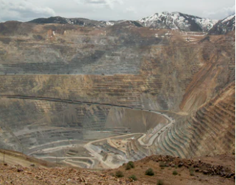

billy-clouse-781VLZjFR8g-unsplash

